**23 Элементы управления**

Задание 1. Дана строка символов. Вывести на экран только строчные русские буквы, входящие в эту строку.

Листинг программы:

public string d { get; private set; }

private void button1_Click(object sender, EventArgs e)

{ int index = listBox1.SelectedIndex;

string str = (string)listBox1.Items[index];

char[] D = { 'А', 'Б', 'В', 'Г', 'Д', 'Е', 'Ё', 'Ж', 'З', 'И', 'Й', 'К', 'Л', 'М', 'Н', 'О', 'П', 'Р', 'С', 'Т', 'У', 'Ф', 'Х', 'Ц', 'Ч', 'Ш', 'Щ', 'Ъ', 'Ы', 'Ь', 'Э', 'Ю' , 'Я' };

foreach (char ch in str)

{ if (Array.IndexOf(D, ch) >= 0)

textBox1.Text += (ch);

}

}

Таблица 23.1 – Входные и выходные данные

|  |  |
| --- | --- |
| Входные данные | Выходные данные |
|  |  |

Анализ результатов:

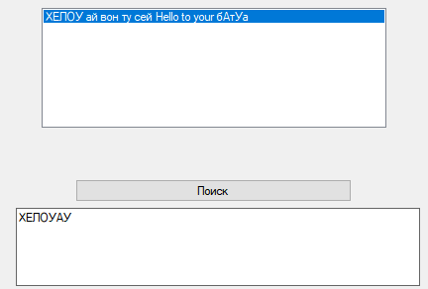

Рисунок 23.1 – Результат работы программы

Источник: собственная разработка

Задание 2. Построить график функции. Таблицу данных получить путём изменения параметра X с шагом h. Самостоятельно выбрать удобные параметры настройки. 7. y=x^4

Листинг программы:

private void button1_Click(object sender, EventArgs e)

{ double Xmin = double.Parse(textBox1.Text);

double Xmax = double.Parse(textBox2.Text);

double Step = double.Parse(textBox3.Text);

int count = (int)Math.Ceiling((Xmax - Xmin) / Step)

+ 1;

double[] x = new double[count];

double[] y1 = new double[count];

double[] y2 = new double[count];

for (int i = 0; i < count; i++)

{ x[i] = Xmin + Step * i;

y1[i] = Math.Pow(x[i],4); }

chart1.ChartAreas[0].AxisX.Minimum = Xmin;

chart1.ChartAreas[0].AxisX.Maximum = Xmax;

chart1.ChartAreas[0].AxisX.MajorGrid.Interval = Step;

chart1.Series[0].Points.DataBindXY(x, y1); }

Таблица 23.2 – Входные и выходные данные

|  |  |
| --- | --- |
| Входные данные | Выходные данные |
|  |  |

Анализ результатов:

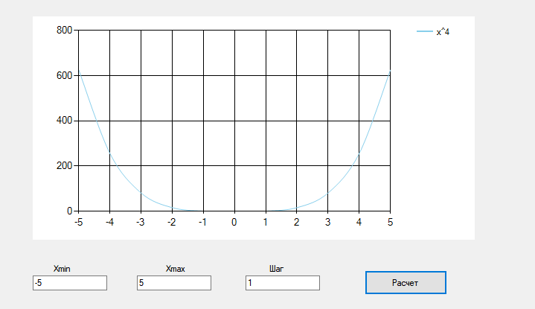

Рисунок 23.2 – Результат работы программы

Источник: собственная разработка

Задание 3. Построить изображение при помощи фигур.

Листинг программы:

Pen pen = new Pen(Color.Black, 2);

private void Form1_Paint(object sender, PaintEventArgs e)

{

Graphics g = e.Graphics;

g.Clear(Color.White);

g.DrawLine(pen, 120, 400, 120, 250);

g.DrawLine(pen, 280, 400, 280, 50);

g.DrawLine(pen, 120, 250, 280, 250);

}

Таблица 23.3 – Входные и выходные данные

|  |  |
| --- | --- |
| Входные данные | Выходные данные |
|  |  |

Анализ результатов:

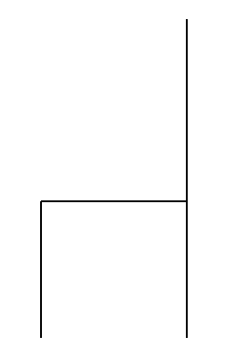

Рисунок 23.3 – Результат работы программы

Источник: собственная разработка